**愛媛の工業（確報）**

* 平成24年工業統計調査（確報）結果から　-

平成24年の愛媛県の製造業について

（従業者4人以上の事業所）

この確報は、平成24年12月31日現在で実施した「平成24年工業統計調査」をもとに、愛媛県内の製造事業所（従業者4人以上の事業所）について、集計結果を確報として取りまとめたものです。

**※本確報は、経済産業省の確報結果をもとに愛媛県が独自集計したものです。**

（平成26年5月14日公表）

平成24年工業統計調査（確報）結果の概要

（従業者４人以上の事業所）

○事業所数及び従業者数は2年ぶりの減少

○製造品出荷額等及び付加価値額は3年ぶりの減少

概要

　　今回調査結果の概要は以下のとおりです。

|  |  |  |  |
| --- | --- | --- | --- |
| ○事業所数 | 2,432事業所 | 【全国第27位】 | ［前年比　167事業所減（△6.4％）］ |
| ○従業者数 | 77,131人 | 【全国第30位】 | ［前年比　685人減（△0.9％）］ |
| ○製造品出荷額等 | 4兆298億円 | 【全国第25位】 | ［前年比　3,144億円減（△7.2％）］ |
| ○付加価値額 | 8,965億円 | 【全国第28位】 | ［前年比　3,719億円減（△29.3％）］ |
| （従業者29人以下の事業所は粗付加価値額） | | | |

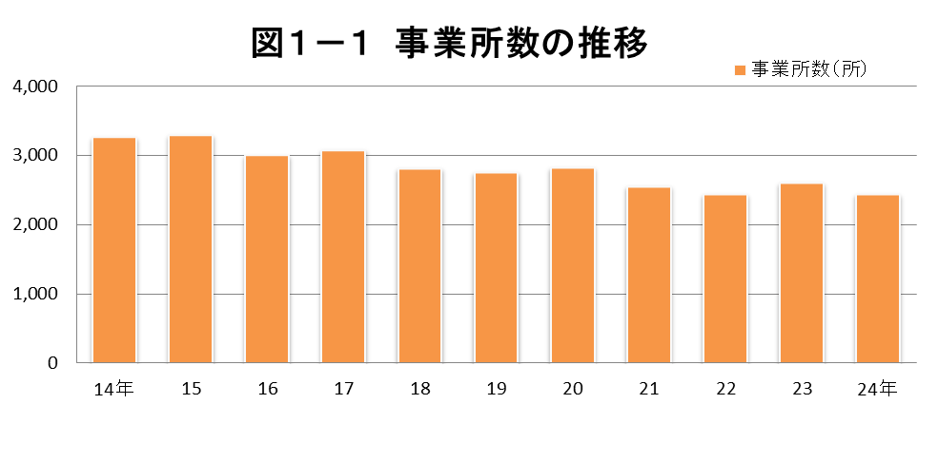

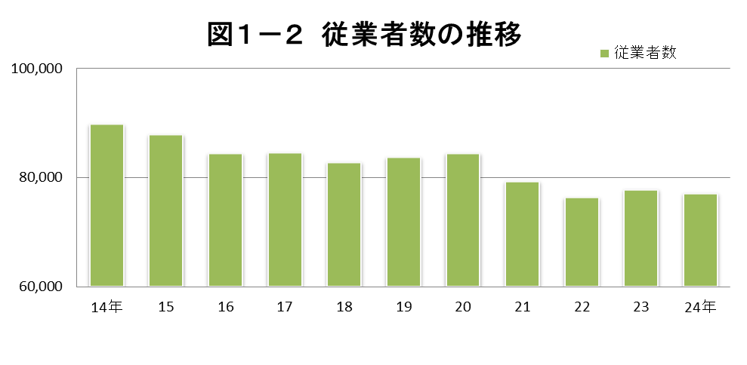

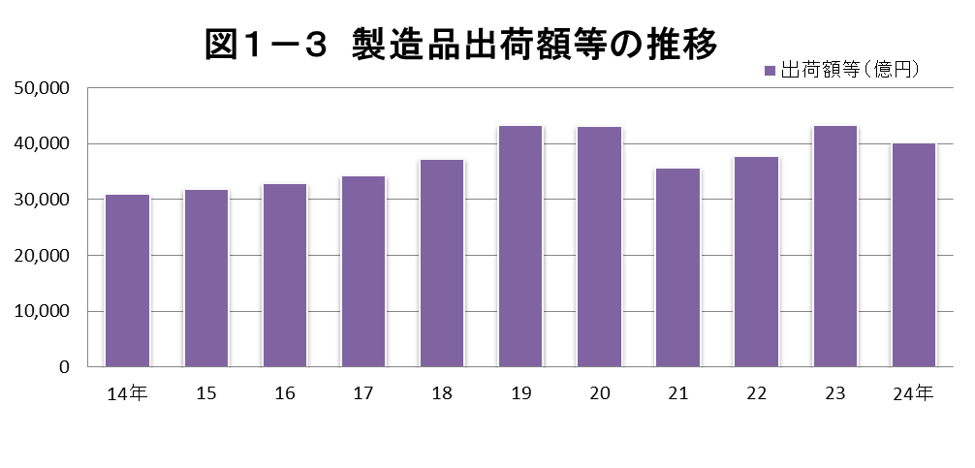

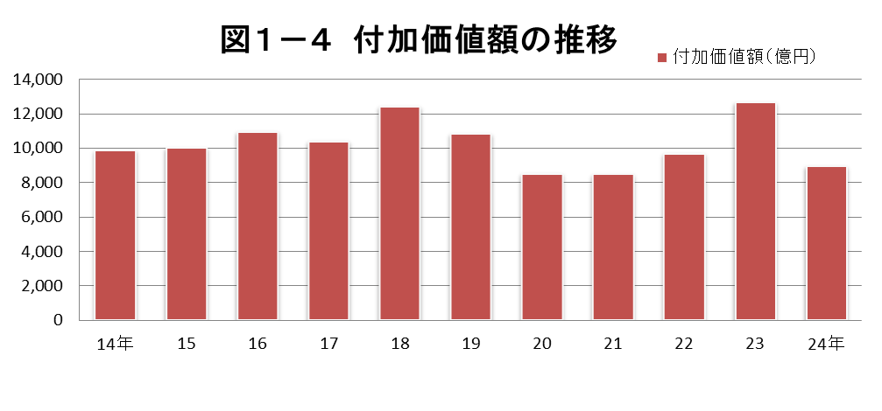





事業所数、従業者数、製造品出荷額等

（従業者４人以上の事業所）

事業所数

平成24年12月31日現在の事業所数は2,432事業所で、平成24年経済センサス-活動調査（製造業）に比べ167事業所の減少（前年比△6.4%）となりました。

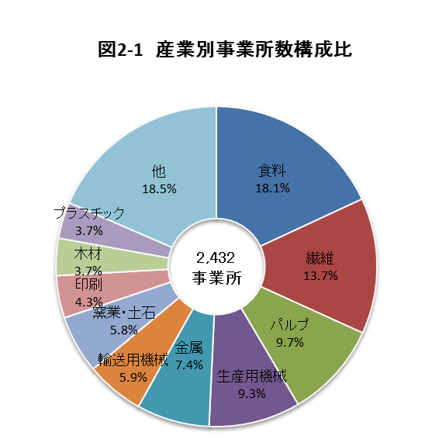

（１）産業別の状況

産業別構成比でみると、「食料」が440事業所で18.1%と最も高く、次いで「繊維」が333事業所で13.7%、「パルプ」が236事業所で9.7%、「生産用機械」が225事業所で9.3%となっており、これらの4産業で全体の50.8%を占めています。

　　次に、産業別に前年と比べると、

○増加した産業は、

「業務用機械」など5産業でした。

○減少した産業は、

「電子部品」など17産業でした。

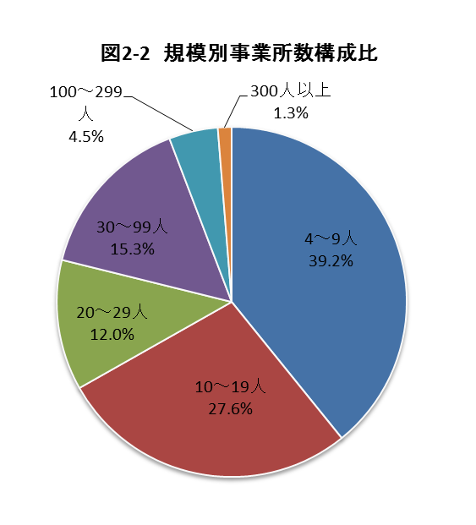

（２）従業者規模別（6階層別）の状況

従業者規模別構成比でみると、「4～9人」が953事業所で39.2%と最も高く、次いで「10～19人」が672事業所で27.6%となりました。

　　次に、従業者規模別に前年と比べると、「10～19人」では43事業所の増加（前年比6.8%）となる一方、「4～9人」で203事業所の減少(前年比△17.6%)となりました。

従業者数

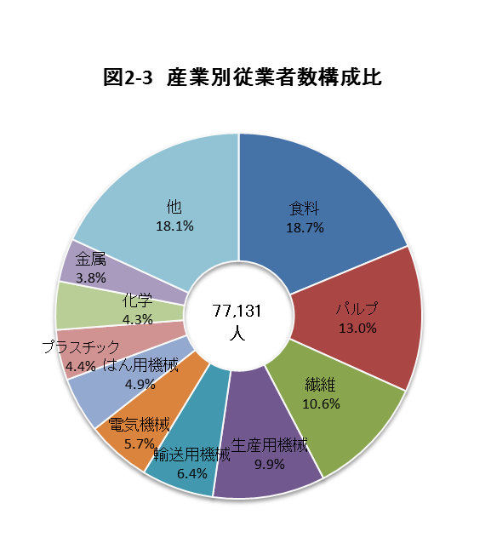平成24年12月31日現在の従業者数は77,131人で、平成24年経済センサス-活動調査（製造業）に比べ685人の減少（前年比△0.9%）となりました。

（１）産業別の状況

　　産業別構成比でみると、「食料」が14,462人で18.7%と最も高く、次いで「パルプ」が10,007人で13.0%、「繊維」が8,195人で10.6%、「生産用機械」が7,668人で9.9%となっており、これらの４産業で全体の52.3%を占めています。

　　次に、産業別に前年と比べると、

○増加した産業は、

「石油・石炭」など10産業でした。

○減少した産業は、

「業務用機械」など14産業でした。

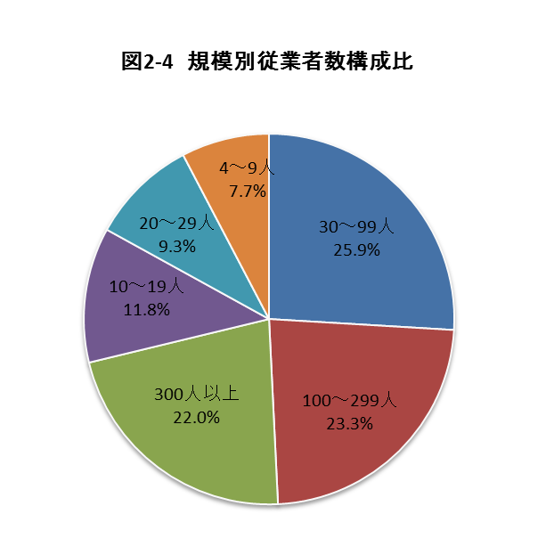

（２）従業者規模別(6階層別)の状況

従業者規模別構成比では、「30～99人」が20,007人で25.9%と最も高く、次いで「100～299人」が17,967人で23.3%となりました。

　　次に、従業者規模別に前年と比べると、「20～29人」で424人増加(前年比6.3%)となる一方、「4～9人」で1,041人減少(前年比△14.9%)となりました。

製造品出荷額等

平成24年中における製造品出荷額等は4兆298億円で平成24年経済センサス-活動調査（製造業）に比べ3,144億円の減少（前年比△7.2%）となりました。

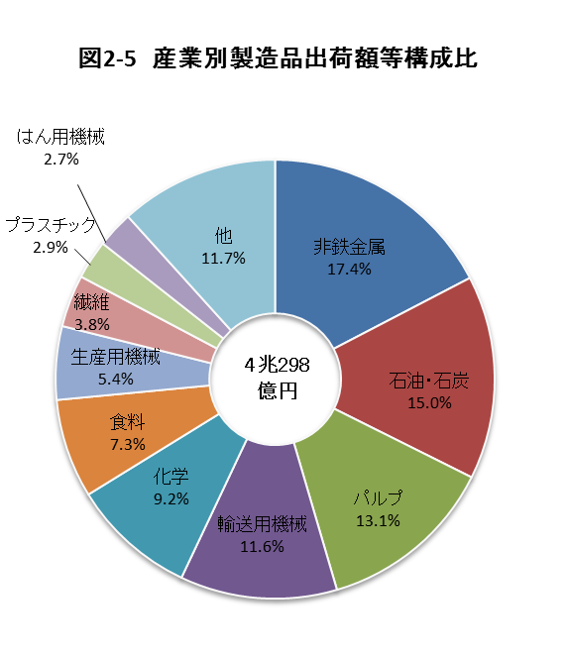

（１）産業別の状況

産業別構成比でみると、「非鉄金属」が6,998億円で17.4%と最も高く、次いで「石油・石炭」が6,049億円で15.0%、「パルプ」が5,274億円で13.1%、「輸送用機械」が4,660億円で11.6%となっており、これらの4産業で全体の57.0%を占めています。

　　次に、産業別に前年と比べると、

○増加した産業は、

「金属」など、9産業でした。

○減少した産業は、

「業務用機械」など、13産業でした。

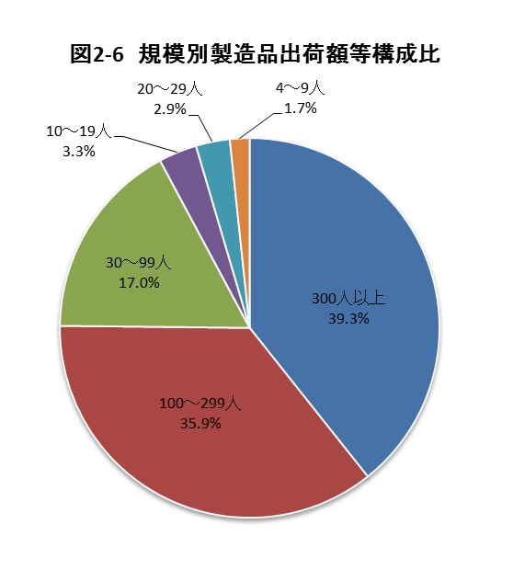

（２）従業者規模別(6階層別)の状況

従業者規模別構成比では、「300人以上」が1兆5,844億円で39.3%と最も高く、次いで「100～299人」が1兆4,450億円で35.9%となりました。

　　次に、従業者規模別に前年と比べると、「100～299人」が6,087億円増加（前年比72.8%）となる一方、「300人以上」で1兆5,844億円（前年比△33.1%）減少となりました。



付加価値額（＊従業者4～29人の事業所については粗付加価値額）

平成24年中における付加価値額は8,965億円で、平成24年経済センサス-活動調査（製造業）に比べ3,719億円の減少（前年比△29.3%）となりました。

（１）産業別の状況

　　産業別構成比でみると、「パルプ」が1,645億円で18.4%と最も高く、次いで「化学」が1,233億円で13.8%、「食料」が1,150億円で12.8%、「輸送用機械」が904億円で10.1%となっており、これら4産業で全体の55.0%を占めています。

（２）従業者規模別(6階層別)の状況

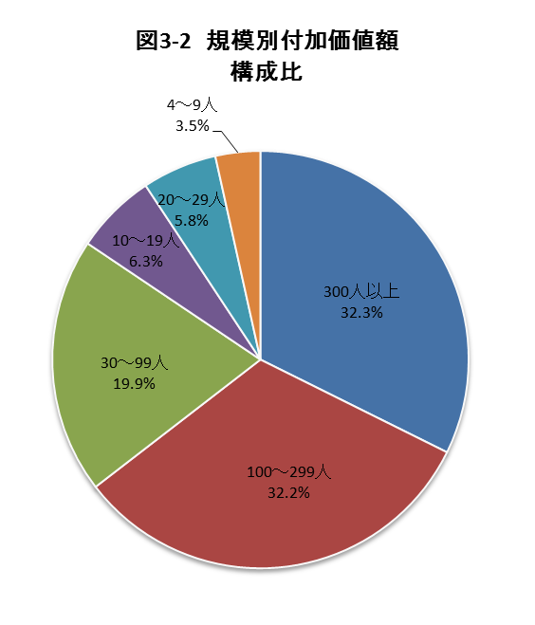　　従業者規模別構成比では、「300人以上」が2,899億円で32.3%と最も高く、次いで「100～299人」が2,887億円で32.2％となっています。

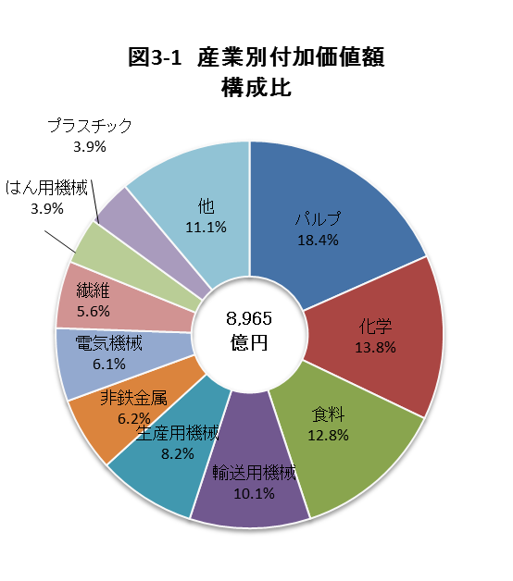

（３）付加価値率（従業者30人以上の事業所）

　　従業者30人以上の事業所について付加価値率をみると、製造業全体では21.5％と前年より7.2ポイント減少しました。

　　産業別にみると付加価値率の高い産業は「業務用機械」、「電気機械」、「家具」などでした。

　（「石油・石炭」、「皮革」及び「情報通信機械」については事業所情報保護のため秘匿としています。）

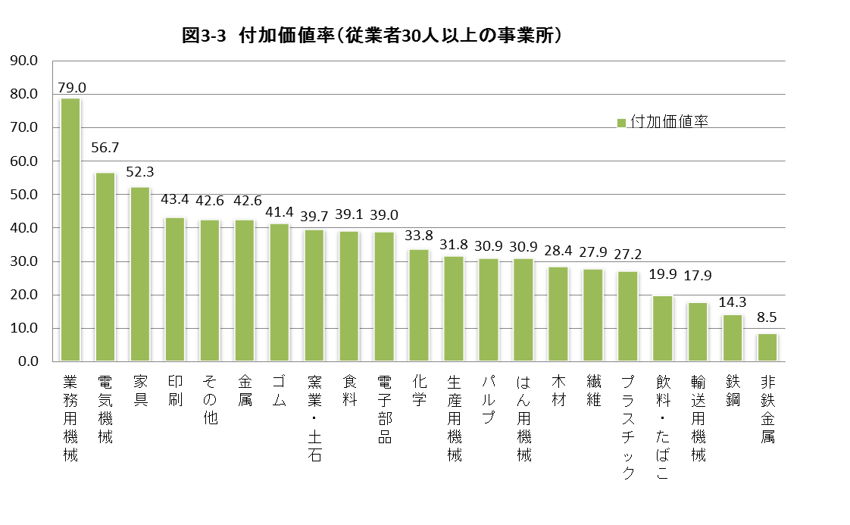



原材料使用額等

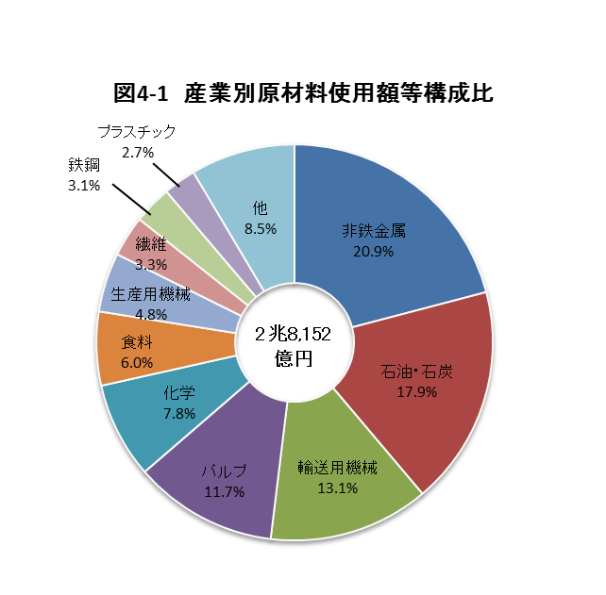平成24年中の１年間における原材料使用額等は2兆8,152億円で、平成24年経済センサス-活動調査（製造業）に比べ1,918億円の減少（前年比△0.1％）となりました。

（１）原材料使用額等

　　産業別構成比をみると、「非鉄金属」が5,885億円で20.9％、「石油・石炭」が5,049億円で17.9％となっており、次いで「輸送用機械」が3,687億円で13.1％と続いており、これら3産業で全体の51.9％を占めています。

次に産業別に前年と比べると

○増加した産業は

「金属」など11産業でした。

○減少した産業は

「業務用機械」など11産業でした。

（２）原材料率（従業者30人以上の事業所）

　　従業者30人以上の事業所における原材料率は75.1％となりました。

　　産業別にみると、「非鉄金属」、「鉄鋼」、「輸送用機械」などが高く、「業務用機械」、「電気機械」、「家具」などが低くなっています。

（「石油・石炭」、「皮革」、「情報通信機械」については事業所情報保護のため秘匿としています。）

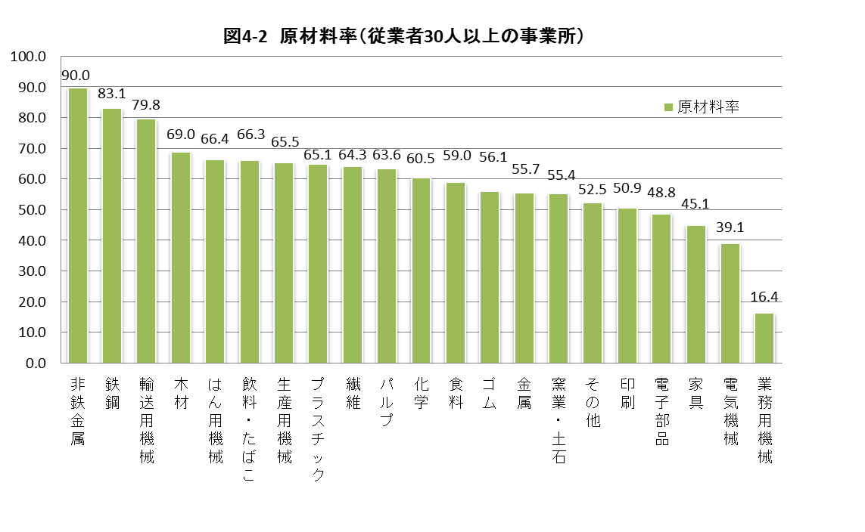

（３）原材料使用額等（30人以上の事業所）

　　従業者30人以上の事業における原材料使用額等は2兆6,466億円で平成24年経済センサス-活動調査（製造業）に比べ69億円の増加（前年比0.3％）となりました。





現金給与総額

　平成24年中に支払われた現金給与総額は3,115億円で、平成24年経済センサス-活動調査（製造業）に比べ51億円の減少（前年比△1.6％）となりました。

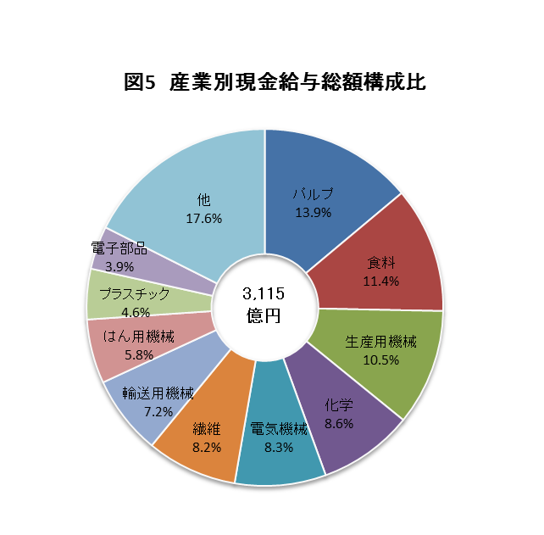

産業別の状況

　　　産業別構成比でみると、「パルプ」が433億円で13.9％と最も高く、次いで「食料」が355億円で11.4％、「生産用機械」が328億円で10.5％、「化学」が268億円で8.6％、「電気機械」が257億円で8.3％となっており、この5産業で全体の52.7％を占めています。

　　次に、産業別に前年と比べると

　　　○増加した産業は

「石油・石炭」など10産業でした。

　　　○減少した産業は

「業務用機械」など12産業でした。



有形固定資産（従業者30人以上の事業所）

　平成24年末の従業者30人以上の事業所における有形固定資産（土地含む）は1兆530億円で、年初に比べ170億円の減少（年初比△1.6％）となりました。

　同じく、有形固定資産投資総額（土地含む）は1,444億円で、平成24年経済センサス-活動調査（製造業）に比べ327億円の減少（前年比△18.5％）となりました。

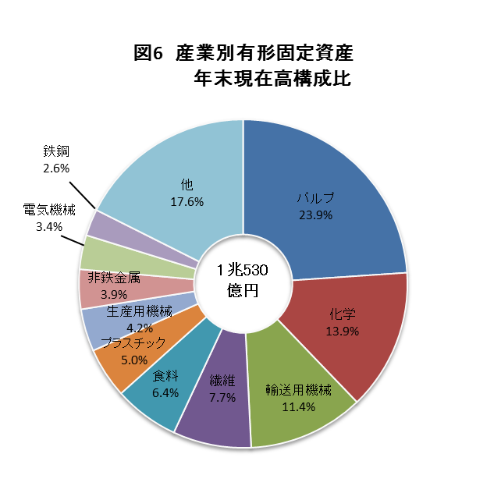

（１）有形固定資産年末現在高

　　（年初現在高＋取得額－除却額－減価償却額）

　　産業別構成比でみると、「パルプ」が2,520億円で23.9％、「化学」が1,463億円で13.9％、「輸送用機械」が1,200億円で11.4％、「繊維」が813億円で7.7％となっており、この4産業で全体の56.9％を占めています。

　　産業別に年初現在高と年末現在高を比較すると、

　　　○増加した産業は

「プラスチック」など8産業でした。

　　　○減少した産業は

「電子部品」など13産業でした。

（２）投資総額

　（年間取得額＋建設仮勘定増－建設仮勘定減）

　　投資の内訳をみると、「機械・装置」が802億円と最も高く、次いで「建設仮勘定」が286億円となりました。

また、平成24年1年間の投資総額を産業別にみると、「化学」が368億円で25.5％と最も高く、次いで「プラスチック」が236億円で16.3％、「パルプ」が179億円で12.4％の順となっています。







在庫額（従業者30人以上の事業所）

　平成24年末の従業者30人以上の事業所における在庫額は4,967億円で、年初に比べ320億円の減少（年初比△6.1％）となりました。

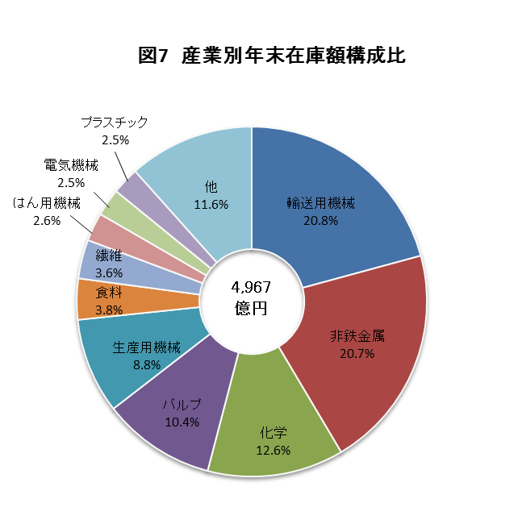　年末在庫額の内訳をみると、製造品在庫額が1,470億円で年初に比べ1億円の増加、半製品・仕掛品価額が2,446億円で年初に比べ409億円の減少、原材料等在庫額が1,051億円で年初に比べ88億円の増加となっています。

　在庫額の産業別の状況

　　年末在庫額の産業別構成比をみると、「輸送用機械」が1,032億円で20.8％と最も高く、次いで「非鉄金属」が1,029億円で20.7％、「化学」が625億円で12.6％となっており、この3産業で全体の54.1％を占めています。

　　産業別に年初現在高と年末現在高を比較すると

　　　○増加した産業は

「プラスチック」など8産業でした。

　　　○減少した産業は

「非鉄金属」など13産業でした。



工業用地（従業者30人以上の事業所）

　平成24年末現在での従業者30人以上の事業所の敷地面積は2,274万㎡で、前年に比べ49万㎡の増加（前年比2.2％）となりました。

　また1事業所当たりの敷地面積は44,239㎡となりました。

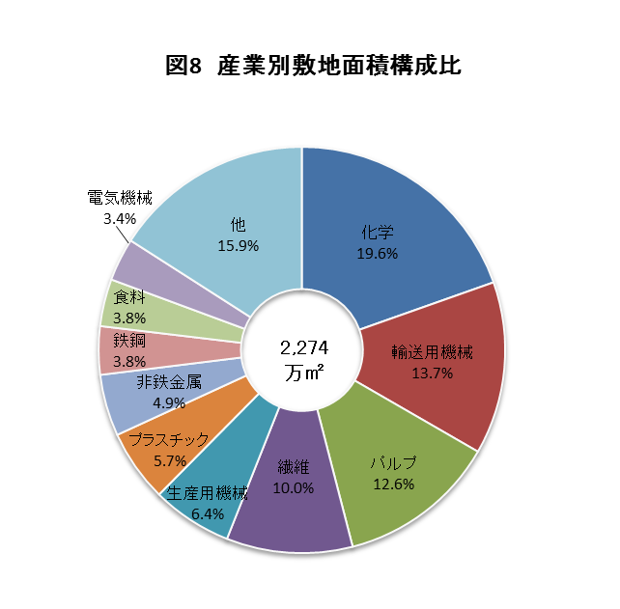

　産業別の状況

　　敷地面積の産業別構成比をみると、「化学」が445万㎡で全体の19.6％と最も高く、次いで「輸送用機械」が312万㎡で13.7％、「パルプ」が288万㎡で12.6％、「繊維」が228万㎡で10.0％となっており、これら4産業で全体の56.0％を占めています。

　　産業別に前年と比較すると、

　　　○増加した産業は

「窯業・土石」など9産業でした。

　　　○減少した産業は

「業務用機械」など10産業でした。

（「石油・石炭」、「皮革」、「情報通信機械」については事業所情報保護のため秘匿としています。また、「ゴム」、「鉄鋼」については、前年が秘匿となっていたため前年比の算出ができません。）





工業用水（従業者30人以上の事業所）

平成24年中の従業者30人以上の事業所における1日当たりの工業用水使用量は421万㎥で、平成24年経済センサス-活動調査（製造業）に比べると66万㎥の増加（前年比18.5％）となりました。

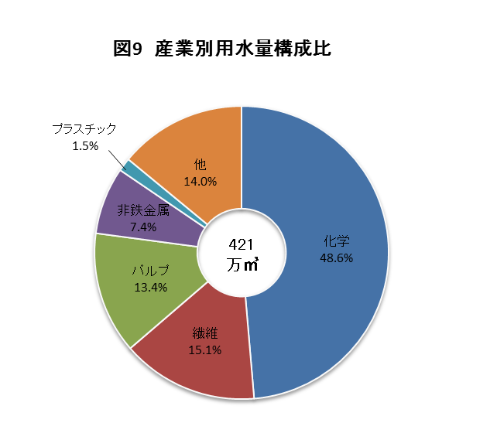

（１）産業別の状況

　　産業別に使用量を比較すると、「化学」が205万㎥で48.6％と最も高く、次いで「繊維」が63万㎥で15.1％、「パルプ」が56万㎥で13.4％となっており、この3産業で全体の77.1％を占めています。

　1事業所当たりの用水量を比較すると、「化学」、「非鉄金属」、「繊維」などが高い利用量となっています。

（「石油・石炭」、「皮革」、「情報通信機械」については事業所情報保護のため秘匿としています。）

（２）水源別の状況

　　水源別の用水量をみると、淡水、海水別では淡水が79.3％（334万㎥）、海水が20.7％（87万㎥）となっています。

（３）用途別の状況

淡水の用途別構成比をみると、「冷却用水・温調用水」が77.2%（258万㎥）と最も高く、次いで「製品処理・洗浄用水」が18.4%（61万㎥）、「ボイラー用水」が2.6%（9万㎥）となっています。（原料用水0.6万㎥、その他5万㎥）



県外資本事業所の概況

（従業者４人以上の事業所）

本県製造業に占める県外資本の状況をみると、事業所数では155事業所と全体の6.4%を占めるにすぎませんが、従業者数では16,738人で21.7%、製造品出荷額等では2兆4,624億円で全体の61.1%を占めています。

製造品出荷額等について、県外資本の占有率を産業別にみると、「非鉄金属」、「石油・石炭」、「化学」などが高く、「印刷」、「金属」、「電子部品」などが低くなっています。

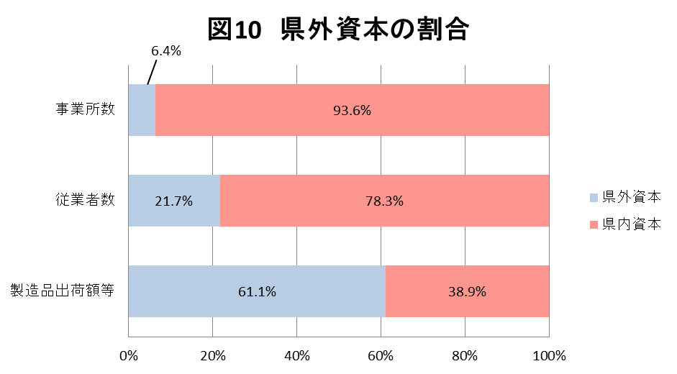



市町別の概況

（従業者４人以上の事業所）

事業所数

事業所数の増減を市町別に平成24年経済センサス-活動調査（製造業）と比較すると、5市町で増加し、13市町で減少しました。

前年比で増加幅の大きい市町は、「松野町」前年比100.0%、「愛南町」前年比13.3%、「久万高原町」前年比11.8%などで、前年比で減少幅の大きい市町は、「鬼北町」前年比△13.0%、「伊方町」前年比△12.5%、「今治市」前年比△11.3%などでした。

従業者数

　従業者数の増減を市町別に平成24年経済センサス-活動調査（製造業）と比較すると、11市町で増加し、9市町で減少しました。

前年比で増加幅の大きい市町は、「砥部町」前年比58.1%、「愛南町」前年比40.5%、「久万高原町」前年比24.6%などで、前年比で減少幅の大きい市町は、「鬼北町」前年比△17.5%、「新居浜市」前年比△8.7%、「今治市」前年比△6.4%などでした。

製造品出荷額等

　製造品出荷額等の増減を市町別に平成24年経済センサス-活動調査（製造業）と比較すると、増加した市町は8市町で、減少した市町は10市町でした。

前年比で増加幅の大きい市町は、「砥部町」前年比72.8%、「八幡浜市」前年比35.1%、「松山市」前年比18.4%などで、前年比で減少幅の大きい市町は、「今治市」前年比△20.8%、「上島町」前年比△20.8%などでした。

　（「伊方町」、「松野町」は前年が秘匿であったため前年比は算出できません。）





生活経済圏域別の概況

（従業者４人以上の事業所）

事業所数

　生活経済圏域別に事業所数をみると、「松山圏」が660事業所で27.1%と最も高く、次いで「今治圏」が478事業所で19.7%となっており、この2圏域で全体の46.8%を占めています。

従業者数

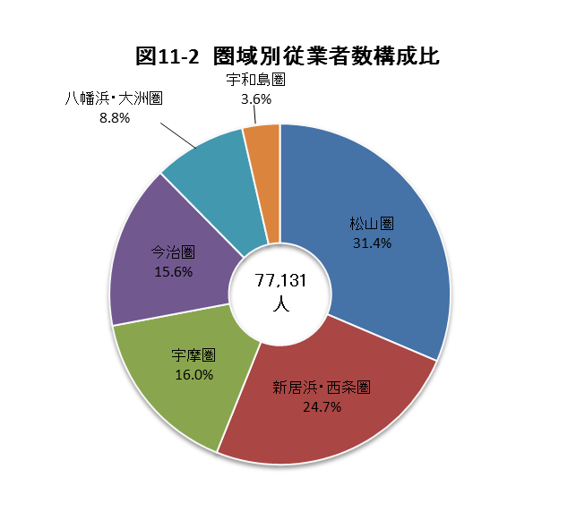生活経済圏域別に従業者数をみると、「松山圏」が24,226人で31.4%と最も高く、次いで「新居浜・西条圏」が19,013人で24.7%となっており、この2圏域で全体の56.1%を占めています。

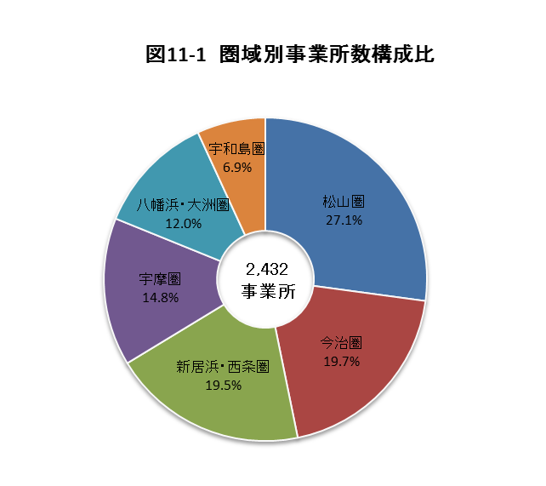

製造品出荷額等

　生活経済圏域別に製造品出荷額等をみると、「新居浜・西条圏」が1兆4,879億円で36.9%と最も高く、次いで「今治圏」が1兆1,127億円で27.6%となっており、この2圏域で全体の64.5%を占めています。

付加価値額（＊従業者4～29人の事業所については粗付加価値）額）

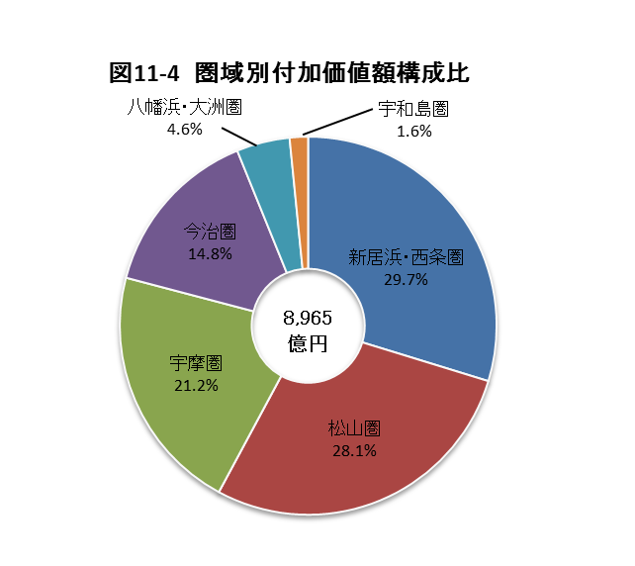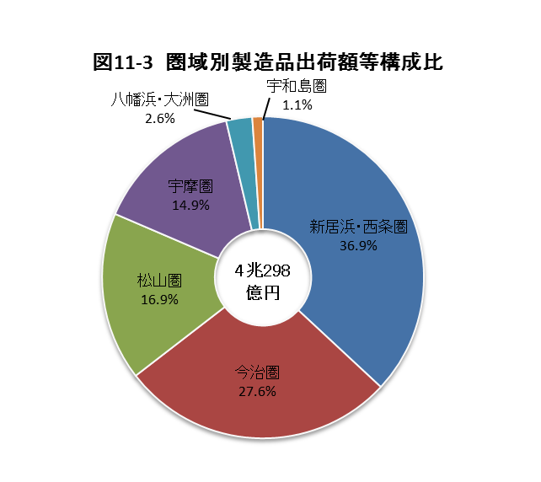　生活経済圏域別に付加価値額をみると、「新居浜・西条圏」が2,667億円で29.7％と最も高く、次いで「松山圏」が2,520億円で28.1％となっており、この2圏域で全体の57.9％を占めています。







